**Практическая** **работа №1**

**Тема:** Основы Git и Github

**Цель работы: изучение основ Git и Github:**

1. наиболее распространенных практик в области контроля версий программного обеспечения, его использования в командной разработке ПО и DevOps;

2. концепции Git, основанной на понятиях репозитория и ветвления версий ПО;

3. порядка использования GitHub и его базовых операций.

**Ход работы:**

Для начала работы с GitHub и GitBash следует создать файл. В нашем случае это файл GitForUnivers. В нем храняться отчеты к будущим работам по этому курсу. Далее необходимо создать репозиторий при помощи git init. Также файлы можно создавать при помощи команды echo ‘сообщение’>>Имя_Файла.

Далее необходимо добавить все файлы командой git add *, где звездочка означает все файлы. После необходимо создать коммит всех файлов (пакет)

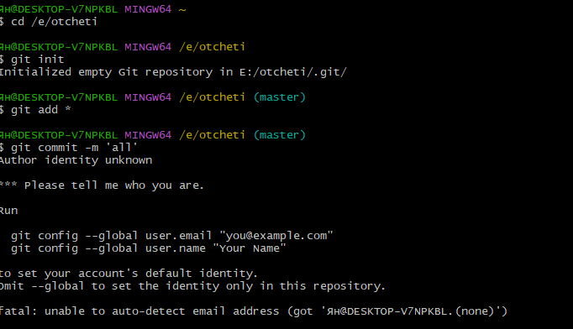Рисунок 1.1 - первые команды.

На картинке 1.1 можно увидеть, что данные пользователя не заполнены. По подсказкам добавляем почту и имя пользователя и снова пытаемся создать пакет. После, создаем главную для нас ветку main.

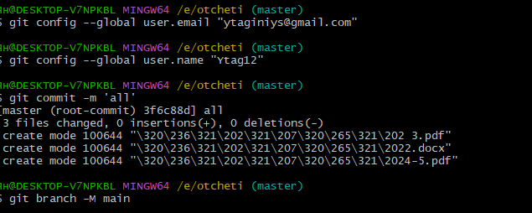Рисунок 1.2 - создание коммита и ветки.

Далее необходимо подключится к репозиторию на веб версии git – GitHub. Мы будем использовать подключение по shh ключу. Копируем ключ репозитория на браузере и вставляем в команду git remote add origin [ключ].

Следующим действием необходимо сгенерировать ключ для соединения с браузерной версией. Вводим ssh-keygen -t rsa -b 4096 -C '[ytaginiys@gmail.com](mailto:ytaginiys@gmail.com)' и после создается shh ключ, который можно получить при помощи cat ~/.ssh/id_rsa.pub.

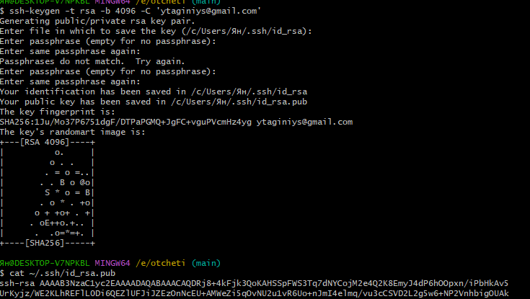Рисунок 1.3 - создание ключа

Данный ключ вставляем в список ключей по ссылке https://github.com/settings/ssh/new. Этот ключ позволит нам подключиться к созданному на сервере репозиторию. После подключаемся к самому гиту и отправляем наш коммит.

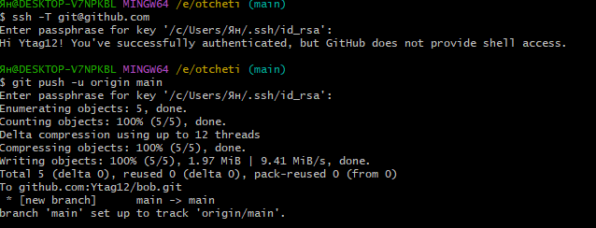Рисунок 1.4 - Подключение к git и отправка коммита

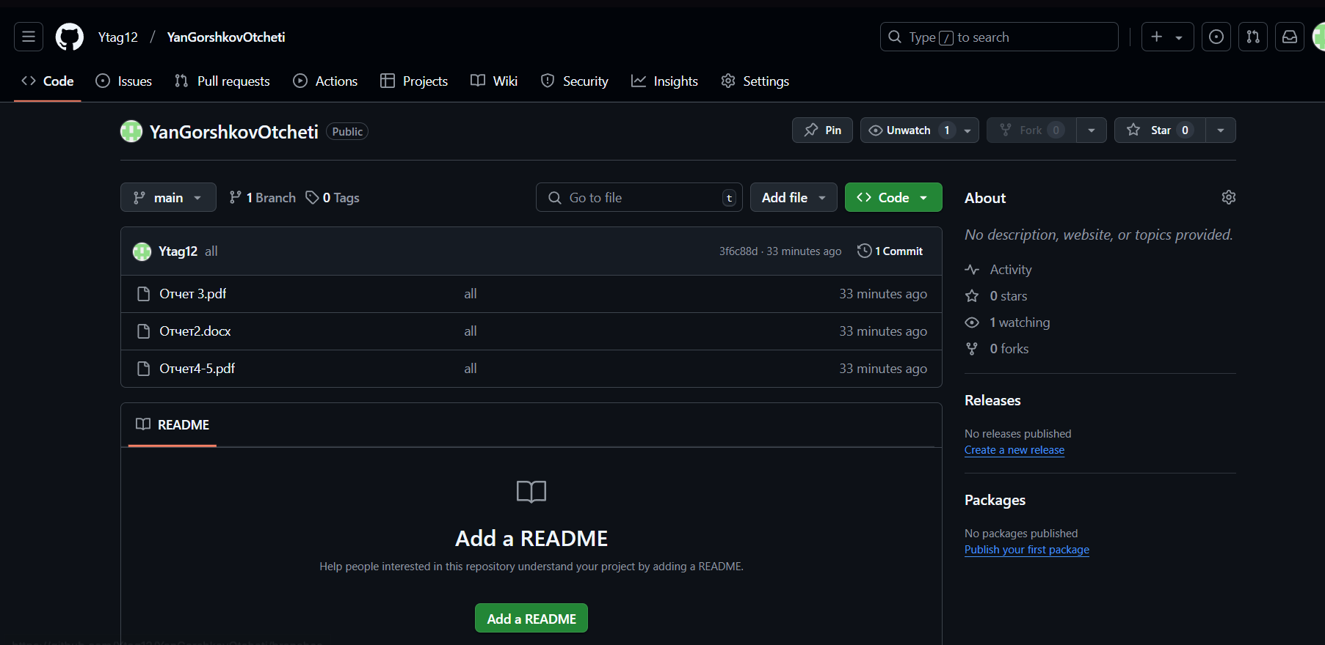Рисунок 1.5 - добавленные файлы в браузере.

**Вывод:** в результате выполнения практической работы были получены навыки работы с Git и GitHub. Навыки работы с локальным репозиторием, с веб-версией, а также отправление изменений с локального репозитория в веб-версию. Для авторизации в веб-версии использовался токен, а для отправки ssh ключ. Также есть возможность отправлять информацию через http ссылку гита.

|  |  |
| --- | --- |
| Выполнил: | Горшков Я. Н. |
| Проверил: | Шайхутдинов Д. В. |